Тест
«Свойства местности и их применение в военном деле. Основы военной топографии. Местность как элемент боевой обстановки. Тактические свойства местности, основные её разновидности и влияние на боевые свойства войск. Сезонные изменения тактических свойств местности»

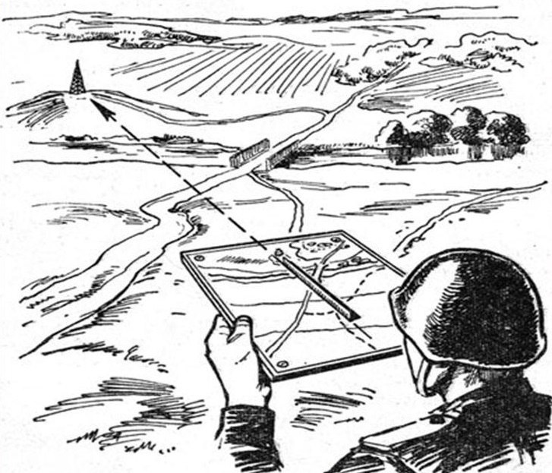

Основы безопасности и защита Родины
Урок 11
10 класс

Задание 1
Свойства местности, влияющие на применение в военном деле
Вариант ответа
Проходимость.
Способствует или затрудняет передвижение подразделений. Учитывается при выборе направления движения, возможности и способности применения различных видов техники, а также при организации манёвра, выборе путей подвоза боеприпасов и материальных средств.
Защитные свойства. Ослабляют действие поражающих факторов ядерного и обычного оружия. Определяются характером рельефа, растительного покрова, наличием на местности естественных и искусственных укрытий. 1
Условия ориентирования. Способствуют определению своего местоположения и нужного направления движения относительно сторон горизонта, окружающих объектов местности, а также относительно расположения своих подразделений и противника. 1
Условия наблюдения. Способствуют получению сведений о противнике. Определяются степенью просматриваемости окружающей местности, дальностью обзора и зависят от характера рельефа, растительного покрова, наличия населённых пунктов и других объектов, препятствующих обзору местности.
Маскирующие свойства. Позволяют скрыть от противника расположение и передвижение личного состава и техники. Определяются наличием естественных укрытий, образуемых формами рельефа, растительным покровом, населёнными пунктами и другими местными предметами, а также общим характером, цветом и пятнистостью местности.
Условия ведения огня. Обеспечивают удобное и скрытое от наблюдения противника расположение огневых средств, ведение точного огня из стрелкового оружия, орудий, танков, противотанковых средств, миномётов, а также корректирование стрельб.
Условия инженерного оборудования. Зависит от почвы, грунтов, уровня грунтовых вод, наличия строительных материалов, а также от характера естественных и искусственных укрытий и препятствий

Задание 2
Применение свойств местности в военном деле
Вариант ответа
Определение стратегических позиций. Анализ местности позволяет выявить наиболее выгодные пункты для размещения военных баз, артиллерийских позиций и других объектов.
Преимущество в манёврах. Знание местности помогает оптимизировать маршруты передвижения войск, выбирать укрытия и использовать преимущество рельефа для маскировки и обхода вражеских сил.
Понимание врага. Анализ местности позволяет предугадать действия противника, определить его возможные маршруты и препятствия на пути военных действий.
Безопасность военнослужащих. Знание местности помогает избегать опасных участков, минных полей и других угроз для жизни и здоровья солдат

Задание 3

Тактические свойства местности: отдельные местные предметы и характерные элементы рельефа, отчетливо выделяющиеся среди других объектов по своему внешнему виду или положению на местности, удобные для использования в качестве ориентиров относятся к свойствам, влияющие на условия ориентирования. Определите на карточке огня мотострелкового отделения что относится к свойствам, влияющим на условия ориентирования.

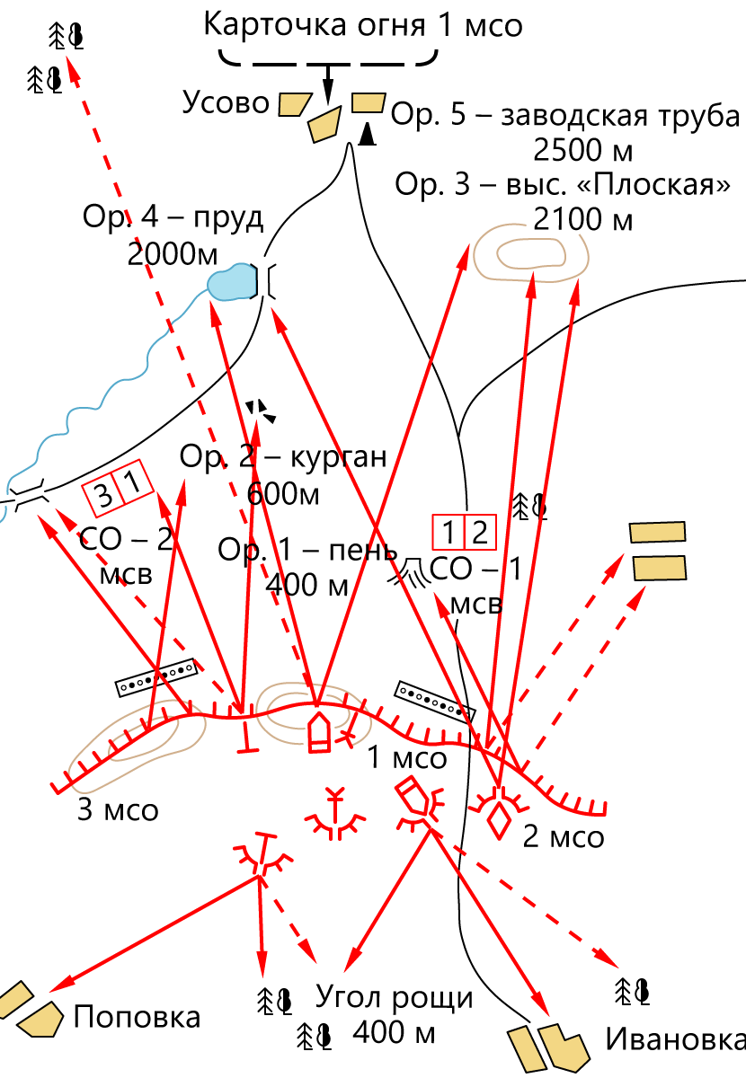

Задание 4

Тактические свойства местности: рельеф, леса, туннели и другие подземные сооружения, прочные (кирпичные, каменные, железобетонные) строения, особенно подвальные помещения; их значение в качестве укрытий от ядерного и других видов оружия относятся к защитным свойствам местности. К каким тактическим свойствам относится местность, изображенная на карте?

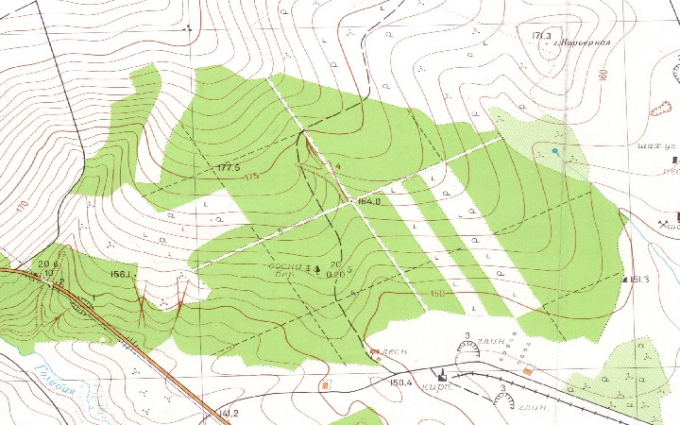

Задание 5

Военная топография — дисциплина военного дела, изучающая методы и средства оценки местности, ориентирования на ней и осуществления полевых измерений для обеспечения боевой деятельности войск. Назовите некоторые основы военной топографии

Вариант ответа

Топографическая карта. Географическая карта универсального назначения, на которой подробно изображена местность. Содержит сведения об опорных геодезических пунктах, рельефе, гидрографии, растительности, грунтах, хозяйственных и культурных объектах, дорогах, коммуникациях, границах и других объектах местности.
Ориентиры. Местные предметы и формы рельефа, относительно которых определяют своё местоположение, положение целей (объектов) и указывают направление движения. Ориентиры подразделяются на площадные, линейные и точечные.
Способы ориентирования на местности. Ориентироваться на местности можно по топографической карте, аэроснимкам и приборам наземной навигации. Также широко применяются и простейшие способы ориентирования: по компасу, по небесным светилам и по признакам местных предметов.
Целеуказание на местности. Целеуказание может производиться как непосредственно на местности, так и по карте или аэроснимку. Осуществляется от ориентира или по азимуту и дальности до цели.

Задание 6

Разведчику чаще всего приходится измерять углы по угломерной сетке бинокля.
Для определения угла между ориентиром и целью необходимо совместить один из штрихов сетки бинокля с ориентиром, подсчитать количество делений до цели и полученное число умножить на цену деления

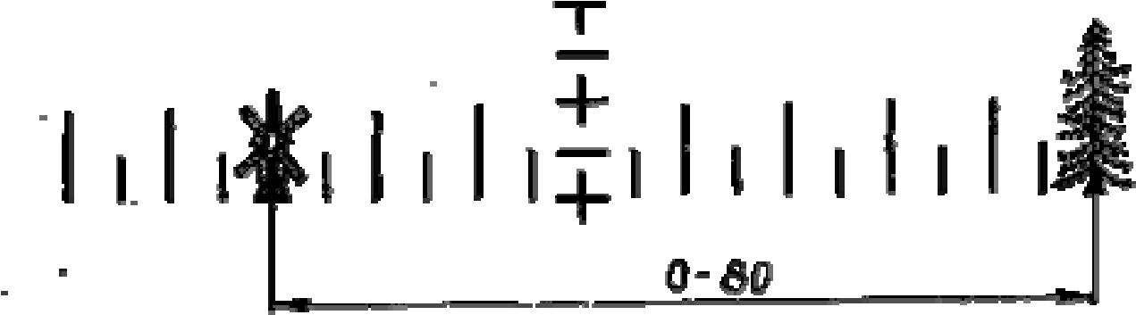

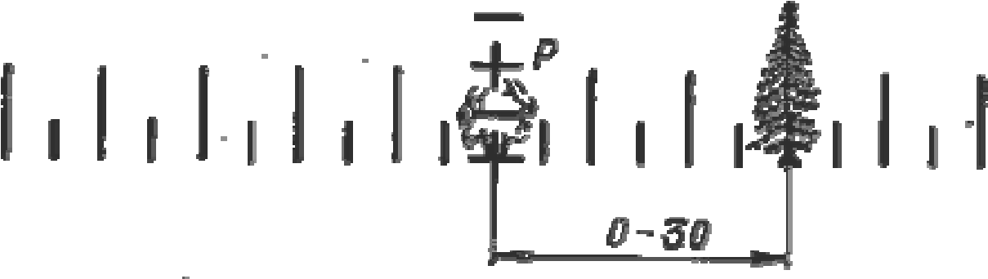
0-30

а) цена малого деления угломерной сетки бинокля равна 5 тысячным (0-05), большого деления – 10 тысячным (0-10) б) цена малого деления угломерной сетки бинокля равна 5 тысячным (0-05), большого деления – 10 тысячным (0-10) в) цена малого деления угломерной сетки бинокля равна 5 тысячным (0-05), большого деления – 10 тысячным (0-10)

Задание 7

Как определяется военная топография?

Вариант ответа
В военной топографии применяется прямоугольная система координат (система координат Гаусса—Крюгера).
В ней земная поверхность условно разбита на прямоугольники определённых размеров. Местоположение точки на земной поверхности в ней отсчитывается как в декартовой системе координат. Точкой отсчёта принимается пересечение выбранного осевого меридиана с экватором.
Для этого вся земная поверхность разбита на зоны, ограниченные меридианами, отстоящими друг от друга на 6°. Зоны имеют порядковую нумерацию, начиная от Гринвичского меридиана на восток. Всего 60 зон

Задание 8

В современном бою важное значение приобретает умение быстро и достаточно точно определять расстояние до ориентиров и целей простейшими способами.
В разведывательных (мотострелковых) подразделениях наиболее общедоступными для всех являются следующие способы и приемы определения расстояний:
- на глаз или при помощи подручных мерок;
- при помощи прицела и бинокля;
- измерение шагами и при помощи спидометра;
- по времени, затраченному на движение;
- по звуку и вспышке взрыва (выстрела); - по степени видимости предметов (целей); - на слух
Глазомерное определение расстояний заключается в способности наблюдателя мысленно представлять и откладывать на местности определенные расстояния. Для этого необходимо запечатлеть в своей зрительной памяти несколько наиболее употребительных, в практике, расстояний
(100, 200, 400, 800 м) и научиться быстро и уверенно отмечать их на местности.
При отсутствии бинокля для угловых измерений может быть использована линейка с миллиметровыми делениями. Для этого необходимо знать, что на расстоянии 50 см от глаза, одному миллиметру линейки будет соответствовать угол, равный двум тысячным (0-02). При определении расстояний этим способом полезно знать на память размеры часто встречающихся предметов, часть из которых приведена в таблице ниже.
Заполните таблицу

Предметы | Размеры
Предметы | Высота | Ширина | Длина
Деревянный столб линии связи | 5-7 | - | -
Расстояние между столбами линии связи | - | - | 50-60
Платформа четырехосная | 1,6 | 2,75 | 13,0
Автомобили: грузовой легковой | 2,0  1,5-1,8 | 2,0-3,5  1,5 | 5,0-6,0  4,0-4,5

БТР | 2,0 | 2,0-2,4 | 5,0-6,0
Танки: тяжёлые средние | 2,5-3,0  2,5-3,0 | 3,0-3,5  3,0 | 7,0-8,0  6,0-7,0
Мотоцикл с коляской | 1,0 | 1,2 | 2,0

Задание 9

Тактические свойства местности: рельеф, леса, туннели и другие подземные сооружения, прочные (кирпичные, каменные, железобетонные) строения, особенно подвальные помещения; их значение в качестве укрытий от ядерного и других видов оружия относятся к

а) маскировочным свойствам б) свойствам, влияющим на условия ориентирования в) защитным свойствам

Задание 10

Для грубой оценки расстояния по степени видимости некоторых объектов не вооруженным глазом можно воспользоваться общеизвестными данными.
Заполните таблицу

Объекты и признаки | Расстояния, с которых они становятся видимыми
Отдельный небольшой дом | 5км
Трубы на крыше | 3км
Самолёт на земле, танк на месте | 1,2км
Стволы деревьев, столбы линий связи | 1,0км
Движение рук и ног идущего человека | 700м
Миномёт, противотанковое орудие, переплёты рам на окнах | 500м
Ручной пулемёт, автомат, цвет и части одежды | 250-300м
Черепицы на крышах, листья деревьев, проволока на кольях | 200м
Пуговицы и пряжки | 150-170м
Черты лица человека, кисти рук | 100м

Задание 11

Ночью, в условиях плохой видимости расстояния часто приходиться определять на слух. Для этого надо уметь определять по характеру звуков их источники и знать с каких примерно расстояний можно услышать эти звуки. Определяя расстояния на слух, необходимо учитывать факторы, влияющие на распространение и силу звука – направление и сила ветра, температура и влажность воздуха, характер и расположение складок рельефа, растительность, наличие экранирующих поверхностей, отражающих звук и вызывающих эхо и слуховые обманы.
Заполните таблицу

Звуковые демаскирующие признаки | Средняя дальность слышимости
Негромкий разговор, кашель, заряжание оружия | 100-300 м
Негромкие команды, бряцание оружием, снаряжением | 200 м
Рубка (пилка) леса (стук топора, визг пилы) | 300-500 м
Падение срубленных деревьев (резкий шум, треск сучьев) | 800 м
Громкий крик | 1000 м
Сигнал автомашины; одиночные выстрелы | 2-3 км
Стрельба очередями | 3-4 км
Стрельба из орудий | 10-20 км
Шум мотора самолета в ясную морозную погоду | до 40 км

Задание 12
В чем заключаются сезонные изменения тактических свойств местности?

Вариант ответа
Сезонные изменения тактических свойств местности заключаются в том, что одна и та же местность в разное время года имеет неодинаковую проходимость, различные условия ориентирования, маскировки, наблюдения и инженерного оборудования.
Весной и осенью характерны распутица, половодье и паводки. В период весенней и осенней распутицы верхний слой грунта переувлажняется, теряет свою прочность, становится очень вязким. Движение затрудняется не только вне дорог, но и по всем грунтовым дорогам. Во время паводков возможно затопление пойм на больших пространствах. Весной и осенью отмечаются резкие колебания температуры воздуха, большая облачность, частые туманы, сильные ветры. Всё это ухудшает условия наблюдения и целеуказания.
Зимой характерно промерзание грунтов, образование на реках и других водоёмах ледяного покрова, наличие снежного покрова. Дорожная сеть зимой, как правило, сокращается. Многие дороги, особенно грунтовые, заносятся снегом и становятся непроходимыми для колёсных машин. Скорость движения по шоссейным дорогам уменьшается, особенно в периоды обледенения и снежных заносов. В условиях длительных низких температур происходит глубокое промерзание грунтов. При замерзании они становятся очень плотными и прочными. В результате местность, труднопроходимая и непроходимая вне дорог в летний период, превращается зимой в легкопроходимую для всех видов боевой и другой техники

